16 iulie 2021

RAPORT ZILNIC

Calificativ:  NEUTRU | Record la contor | Digi24-19:05  0min 40s
 | Pe fondul caniculei, consumul de energie atinge noi recorduri. Miercuri şi joi au fost consecutiv zile cu vârfuri. Joi, între 13 şi 14, a fost un consum de 8687 de MWh.

Calificativ:  NEUTRU | Mimarea combaterii poluării | Digi24-19:25  2min 14s
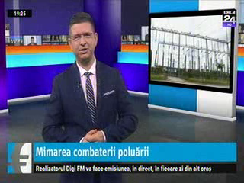 | China şi-a lansat o piaţă proprie de certificate de emisii de CO2, China fiind cel mai mare poluator al lumii. Această piaţă permite pentru prima dată autorităţilor provinciale să impună cote pentru centralele care produc energie electrică şi să permită companiilor să cumpere drepturi de poluare de la alte firme cu o amprentă de poluare mai redusă.

Calificativ:  NEUTRU | Săptămâna financiară | B1TV-19:00
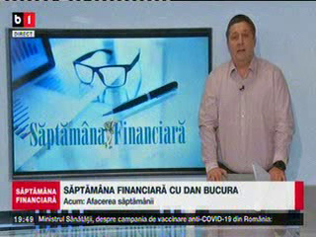 | În cadrul emisiunii s-au discutat următoarele subiecte:  - Dan Bucura, moderatorul emisiunii, spune că Toma Petcu, fost ministru al Energiei, actual senator PNL, este un băiat deştept din energie. Acesta mai spune că la Transelectrica, companie cu peste 2000 de angajaţi, a fost numit în martie Marius Stanciu ca membru în directoratul companiei, iar acest domn este mână în mână cu Toma Petcu.  - Dan Bucura mai spune că la Hidroelectrica, şefa Consiliului de Supraveghere este Andreea Ioana Lambru, aceasta fiind numită de ministrul Toma Petcu.

Calificativ:  NEUTRU | Un sistem mereu la limita de avarie | ProTV-19:31  2min 24s
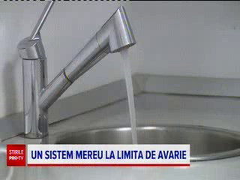 | Locuitorii din peste 1000 de blocuri din Bucureşti nu au apă caldă din cauza lucrărilor de reparaţii la conducte, dar şi a reviziilor la cele 4 CET-uri care produc agent termic. Întreruperi ale apei calde mai pot să apară până în august, când se află în revizie CET Sud.

